**Bibliothek**

Datenbankentwurf

Ahmad, abdul Hamid

Inhaltsverzeichnis

**Inhaltsverzeichnis:**

**1- Aufgabenstellung .....................................................................................** **5**

**2- Grobstruktur der Miniwelt …………………………………………………... 5**

**3- Feinstruktur der Miniwelt ..…..................…..........................................… 6**

3**.1 Buch………**...…………………………………………………………….6

3.1.1 Buch_ID………………………………………………………….6

3.1.2 Titel …………………...………………………………………….6

3.1.3 Autor ..………………...………………………………………….7

3.1.4 Verlag ...…………………………………………..……………..7

3.1.5 Genre ...……………………………………………………...…..8

3.1.6 Sprache ...…………………...………………………………….8

3.1.7 ISBN_ID…………………………………..……………………...9

3.1.8 Erscheinungsjahr ……………………………………………….9

3.1.9 Seitenanzahl …………………………………………………..10

3.1.10 Buch_Status……………………………………………...…..10

3**.2 Mitglied** …………………..……………………..……………………..11

3.2.1 Mitglied_ID ..………………………………………………..…11

3.2.2 Anrede ………………………………………………………….11

3.2.3 Vorname ……………………………………………………….12

3.2.4 Nachname ……………………………………………….…….12

3.2.5 Alter ...……………………………………………………….….13

3.2.6 Straße ...………………………………………………………..13

3.2.7 Haus_Nr..……………………………………………………….14

3.2.8 Postleitzahl(PLZ) .……..…………………………………….14 3.2.9 Stadt ...………….....……..…………………………………….15

3.2.10 Telefon …………...……..…………………………………….15

3.2.11 Email …………...……..………………………………………16

3**.3 Ausleihen**  .…………………………………………………………….16

3.3.1 Ausleihen_ID ….....……..……………………………………..16

3.3.2 Datum_Ausleihen ……………………………………………..17

3.3.3 Datum_Rückgabe ……………………………………...……..17

3**.4 Bibliothek** .…………………………………………………………….18

3.4.1 Bibliothek_Name ……………………………………………..18

3.4.2 Bibliothek_Ort ...………………………………………………18

**1. Aufgabenstellung**

Entwickeln Sie eine Datenbank zu einem von ihnen gewählten Thema mit den Schwerpunkten:  
Konzeptueller und physischer Entwurf der Datenbank.

**2.** **Grobstruktur der Miniwelt**

**3. Feinstruktur der Miniwelt :**

**2.1 Buch :**

**2.1.1 Buch_ID :**

|  |  |
| --- | --- |
| **Buch_ID** | Die ID des ausgeliehenen Buches |
| Wertebereich | Ganze Zahlen |
| Werte-Einschränkung | Nein |
| Wertevergabe | Automatische Wertevergabe |
| Default-Wert | Nein |
| NULL-Wert erlaubt | Nein |
| Duplikate erlaubt | Nein |
| Primärschlüssel | Ja |
| Sonst | Durchnummerieren der Werte ist nicht zwingend notwendig. |
| Beispielwerte | 1, 2, 3 |

**2.1.2 Titel :**

|  |  |
| --- | --- |
| **Titel** | Name des Buches |
| Wertebereich | Text von maximal 90 Zeichen |
| Werte-Einschränkung | Nein |
| Wertevergabe | Manuelle Eingabe |
| Default-Wert | Nein |
| NULL-Wert erlaubt | Nein |
| Duplikate erlaubt | Ja |
| Primärschlüssel | Nein |
| Sonst | - |
| Beispielwerte | IT-Handbuch für Fachinformatiker |

**2.1.3 Autor :**

|  |  |
| --- | --- |
| **Autor** | Name des Autors des Buches |
| Wertebereich | Text von maximal 90 Zeichen |
| Werte-Einschränkung | Nein |
| Wertevergabe | Manuelle Eingabe |
| Default-Wert | Nein |
| NULL-Wert erlaubt | Nein |
| Duplikate erlaubt | Ja |
| Primärschlüssel | Nein |
| Sonst | - |
| Beispielwerte | Sascha Kersken |

**2.1.4 Verlag :**

|  |  |
| --- | --- |
| **Verlag** | Name des Verlags, der das Buch veröffentlicht hat |
| Wertebereich | Text von maximal 90 Zeichen |
| Werte-Einschränkung | Nein |
| Wertevergabe | Manuelle Eingabe |
| Default-Wert | Nein |
| NULL-Wert erlaubt | Nein |
| Duplikate erlaubt | Ja |
| Primärschlüssel | Nein |
| Sonst | - |
| Beispielwerte | Kurt Wolff Verlag |

**2.1.5 Genre :**

|  |  |
| --- | --- |
| **Genre** | Die Kategorie, der das Buch zugeordnet ist |
| Wertebereich | Text von maximal 40 Zeichen |
| Werte-Einschränkung | Nein |
| Wertevergabe | Manuelle Eingabe |
| Default-Wert | Nein |
| NULL-Wert erlaubt | Nein |
| Duplikate erlaubt | Ja |
| Primärschlüssel | Nein |
| Sonst | - |
| Beispielwerte | IT-Handbuch, Fachliteratur |

**2.1.6 Sprache :**

|  |  |
| --- | --- |
| **Sprache** | Die Sprache, in der das Buch geschrieben wurde |
| Wertebereich | Text von maximal 40 Zeichen |
| Werte-Einschränkung | Nein |
| Wertevergabe | Manuelle Eingabe |
| Default-Wert | Nein |
| NULL-Wert erlaubt | Nein |
| Duplikate erlaubt | Ja |
| Primärschlüssel | Nein |
| Sonst | - |
| Beispielwerte | Deutsch |

**2.1.7 ISBN_ID :**

|  |  |
| --- | --- |
| **ISBN_ID** | Die internationale Standardbuchnummer (ISBN) des Buches |
| Wertebereich | Ganze Zahlen |
| Werte-Einschränkung | Nein |
| Wertevergabe | Manuelle Eingabe |
| Default-Wert | Nein |
| NULL-Wert erlaubt | Nein |
| Duplikate erlaubt | Ja |
| Primärschlüssel | Nein |
| Sonst | - |
| Beispielwerte | 978-3836266016 |

**2.1.8 Erscheinungsjahr :**

|  |  |
| --- | --- |
| **Erscheinungsjahr** | Das Jahr, in dem das Buch veröffentlicht wurde |
| Wertebereich | Ganze Zahlen von maximal 4 Zahlen |
| Werte-Einschränkung | Nein |
| Wertevergabe | Manuelle Eingabe |
| Default-Wert | Nein |
| NULL-Wert erlaubt | Nein |
| Duplikate erlaubt | Ja |
| Primärschlüssel | Nein |
| Sonst | - |
| Beispielwerte | 2018 |

**2.1.9 Seitenzahl :**

|  |  |
| --- | --- |
| **Seitenzahl** | Anzahl der Seiten, die das Buch hat |
| Wertebereich | Ganze Zahlen |
| Werte-Einschränkung | Nein |
| Wertevergabe | Manuelle Eingabe |
| Default-Wert | Nein |
| NULL-Wert erlaubt | Nein |
| Duplikate erlaubt | Ja |
| Primärschlüssel | Nein |
| Sonst | - |
| Beispielwerte | 1388 |

**2.1.10 Buch_Status :**

|  |  |
| --- | --- |
| **Buch_Status** | Ein Feld, das angibt, ob das Buch vorhanden ist oder nicht |
| Wertebereich | Text von maximal 40 Zeichen |
| Werte-Einschränkung | Nein |
| Wertevergabe | Manuelle Eingabe |
| Default-Wert | Nein |
| NULL-Wert erlaubt | Nein |
| Duplikate erlaubt | Ja |
| Primärschlüssel | Nein |
| Sonst | - |
| Beispielwerte | unverfügbar |

**2.2 Mitglied :**

**2.2.1 Mitglied_ID :**

|  |  |
| --- | --- |
| **Mitglied_ID** | Eine eindeutige ID für jede Mitglied. |
| Wertebereich | Ganze Zahlen |
| Werte-Einschränkung | Nein |
| Wertevergabe | Automatische Wertevergabe |
| Default-Wert | Nein |
| NULL-Wert erlaubt | Nein |
| Duplikate erlaubt | Nein |
| Primärschlüssel | Ja |
| Sonst | Durchnummerieren der Werte ist nicht zwingend notwendig. |
| Beispielwerte | 1, 2, 3 |

**2.2.2 Anrede :**

|  |  |
| --- | --- |
| **Anrede** | Bezeichnung, mit der jemand angeredet wird |
| Wertebereich | Text von maximal 4 Zeichen |
| Werte-Einschränkung | Nein |
| Wertevergabe | Manuelle Eingabe |
| Default-Wert | Nein |
| NULL-Wert erlaubt | Nein |
| Duplikate erlaubt | Ja |
| Primärschlüssel | Nein |
| Sonst | - |
| Beispielwerte | Herr, Frau |

**2.2.3 Vorname :**

|  |  |
| --- | --- |
| **Vorname** | Vorname des Mitglieds |
| Wertebereich | Text von maximal 20 Zeichen |
| Werte-Einschränkung | Nein |
| Wertevergabe | Manuelle Eingabe |
| Default-Wert | Nein |
| NULL-Wert erlaubt | Nein |
| Duplikate erlaubt | Ja |
| Primärschlüssel | Nein |
| Sonst | - |
| Beispielwerte | Ahmad |

**2.2.4 Nachname :**

|  |  |
| --- | --- |
| **Nachname** | Nachname des Mitglieds |
| Wertebereich | Text von maximal 20 Zeichen |
| Werte-Einschränkung | Nein |
| Wertevergabe | Manuelle Eingabe |
| Default-Wert | Nein |
| NULL-Wert erlaubt | Nein |
| Duplikate erlaubt | Ja |
| Primärschlüssel | Nein |
| Sonst | - |
| Beispielwerte | Abdul Hamid |

**2.2.5 Alter :**

|  |  |
| --- | --- |
| **Alter** | Alter des Mitglieds |
| Wertebereich | Ganze Zahlen |
| Werte-Einschränkung | Alter sollte >= 12 Jahre |
| Wertevergabe | Manuelle Eingabe |
| Default-Wert | 18 |
| NULL-Wert erlaubt | Nein |
| Duplikate erlaubt | Ja |
| Primärschlüssel | Nein |
| Sonst | - |
| Beispielwerte | 33 |

**2.2.6 Straße :**

|  |  |
| --- | --- |
| **Straße** | Straße, wo der Mitglied wohnt |
| Wertebereich | Text von maximal 30 Zeichen |
| Werte-Einschränkung | Nein |
| Wertevergabe | Manuelle Eingabe |
| Default-Wert | Nein |
| NULL-Wert erlaubt | Nein |
| Duplikate erlaubt | Ja |
| Primärschlüssel | Nein |
| Sonst | - |
| Beispielwerte | Kampstraße |

**2.2.7 Haus-Nr. :**

|  |  |
| --- | --- |
| **Haus-Nr.** | Haus-Nummer, wo der Mitglied wohnt |
| Wertebereich | Ganze Zahlen und Text von maximal 10 Zahlen |
| Werte-Einschränkung | Nein |
| Wertevergabe | Manuelle Eingabe |
| Default-Wert | Nein |
| NULL-Wert erlaubt | Nein |
| Duplikate erlaubt | Ja |
| Primärschlüssel | Nein |
| Sonst | - |
| Beispielwerte | 22a |

**2.2.8 Postleitzahl(PLZ) :**

|  |  |
| --- | --- |
| **Postleitzahl(PLZ)** | Postleitzahl, wo der Mitglied wohnt |
| Wertebereich | Ganze Zahlen |
| Werte-Einschränkung | Nein |
| Wertevergabe | Manuelle Eingabe |
| Default-Wert | Nein |
| NULL-Wert erlaubt | Nein |
| Duplikate erlaubt | Ja |
| Primärschlüssel | Nein |
| Sonst | - |
| Beispielwerte | 44369 |

**2.2.9 Stadt :**

|  |  |
| --- | --- |
| **Stadt** | Stadt, wo der Mitglied wohnt |
| Wertebereich | Text von maximal 30 Zeichen |
| Werte-Einschränkung | Nein |
| Wertevergabe | Manuelle Eingabe |
| Default-Wert | Nein |
| NULL-Wert erlaubt | Nein |
| Duplikate erlaubt | Ja |
| Primärschlüssel | Nein |
| Sonst | - |
| Beispielwerte | Dortmund |

**2.2.10 Telefon :**

|  |  |
| --- | --- |
| **Telefon** | Telefon -nummer des Mitgliedes |
| Wertebereich | Ganze Zahlen |
| Werte-Einschränkung | Nein |
| Wertevergabe | Manuelle Eingabe |
| Default-Wert | Nein |
| NULL-Wert erlaubt | Nein |
| Duplikate erlaubt | Ja |
| Primärschlüssel | Nein |
| Sonst | - |
| Beispielwerte | 0123456789 |

**2.2.11 Email :**

|  |  |
| --- | --- |
| **Email** | Email des Mitgliedes |
| Wertebereich | Text und Ganze Zahlen von maximal 60 Zeichen |
| Werte-Einschränkung | Nein |
| Wertevergabe | Manuelle Eingabe |
| Default-Wert | Nein |
| NULL-Wert erlaubt | JA |
| Duplikate erlaubt | Ja |
| Primärschlüssel | Nein |
| Sonst | - |
| Beispielwerte | ahmad@gmail.com |

**2.3 Ausleihen :**

**2.3.1 Ausleihen_ID :**

|  |  |
| --- | --- |
| **Ausleihen_ID** | Eine eindeutige ID für jede Ausleihe. |
| Wertebereich | Ganze Zahlen |
| Werte-Einschränkung | Nein |
| Wertevergabe | Automatische Wertevergabe |
| Default-Wert | Nein |
| NULL-Wert erlaubt | Nein |
| Duplikate erlaubt | Nein |
| Primärschlüssel | Ja |
| Sonst | Durchnummerieren der Werte ist nicht zwingend notwendig. |
| Beispielwerte | 1, 2, 3 |

**2.3.2 Datum_Ausleihen :**

|  |  |
| --- | --- |
| **Datum_Ausleihen** | Das Datum, an dem das Buch ausgeliehen wurde |
| Wertebereich | Datum |
| Werte-Einschränkung | Nein |
| Wertevergabe | Manuelle Eingabe |
| Default-Wert | Nein |
| NULL-Wert erlaubt | Nein |
| Duplikate erlaubt | Ja |
| Primärschlüssel | Nein |
| Sonst | - |
| Beispielwerte | 03.05.2023 |

**2.3.3 Datum_Rückgabe :**

|  |  |
| --- | --- |
| **Datum_ Rückgabe** | Das Datum, an dem das Buch zurückgegeben werden soll |
| Wertebereich | Datum |
| Werte-Einschränkung | Nein |
| Wertevergabe | Manuelle Eingabe |
| Default-Wert | Nein |
| NULL-Wert erlaubt | Nein |
| Duplikate erlaubt | Ja |
| Primärschlüssel | Nein |
| Sonst | - |
| Beispielwerte | 05.05.2023 |

**2.4 Bibliothek :**

**2.4.1 Bibliothek_Name :**

|  |  |
| --- | --- |
| **Bibliothek_Name** | Name der Bibliothek |
| Wertebereich | Text von maximal 100 Zeichen |
| Werte-Einschränkung | Nein |
| Wertevergabe | Manuelle Eingabe |
| Default-Wert | Nein |
| NULL-Wert erlaubt | Nein |
| Duplikate erlaubt | Ja |
| Primärschlüssel | Nein |
| Sonst | - |
| Beispielwerte | Stadt Bibliothek |

**2.4.2 Bibliothek_Ort :**

|  |  |
| --- | --- |
| **Bibliothek_Ort** | Ort der Bibliothek |
| Wertebereich | Text von maximal 40 Zeichen |
| Werte-Einschränkung | Nein |
| Wertevergabe | Manuelle Eingabe |
| Default-Wert | Nein |
| NULL-Wert erlaubt | Nein |
| Duplikate erlaubt | Ja |
| Primärschlüssel | Nein |
| Sonst | - |
| Beispielwerte | Dortmund |

**3.** **Entity Relationship-Modell :**

**3.1** **Gesamtdarstellung :**

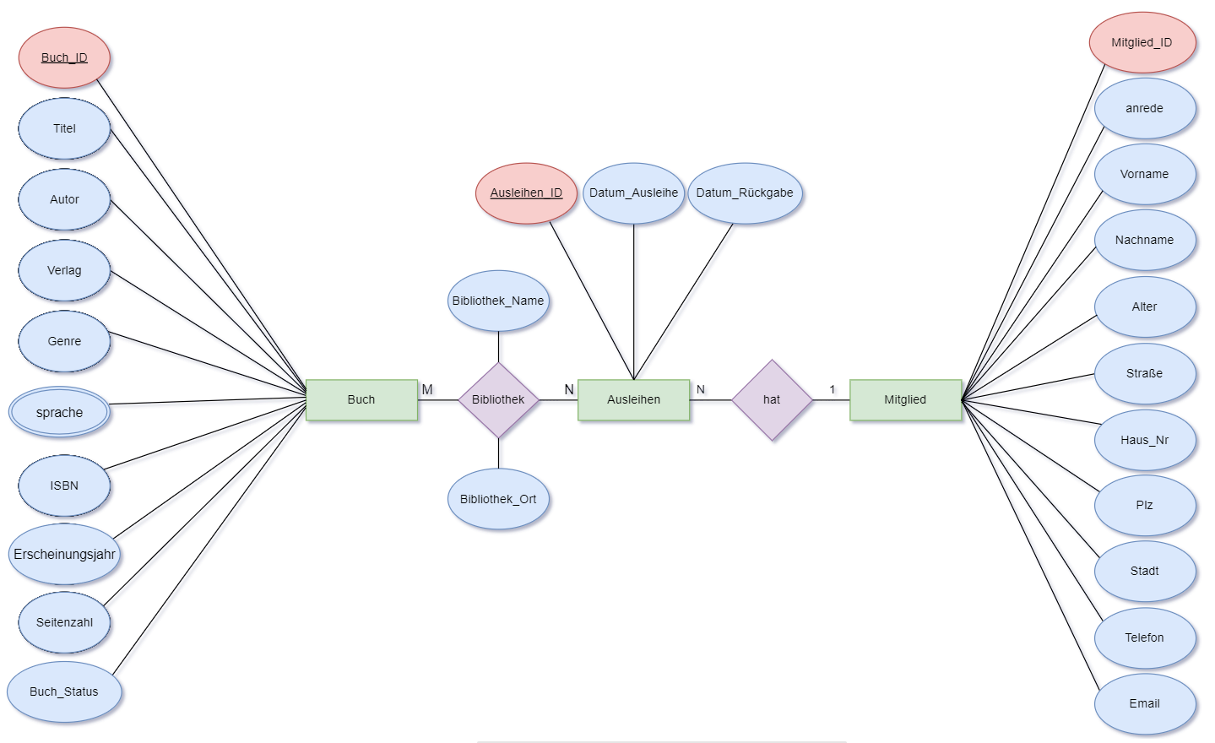

Abbildung 3.1: Entity Relationship-Modell: Gesamtdarstellung

**3.2** **Detail-Darstellung :**

Jede Entität wird nachfolgend detailliert mit den dazugehörigen Attributen dargestellt.

3.2.1 Buch:

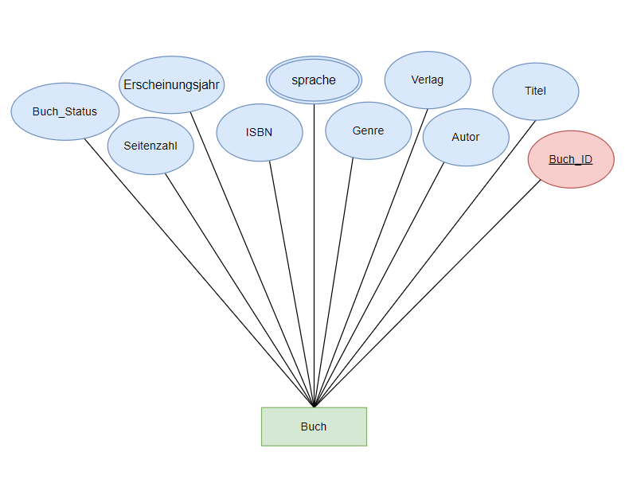

Abbildung 3.2.1: Entity Relationship-Modell: Buch

3.2.2 Mitglied:

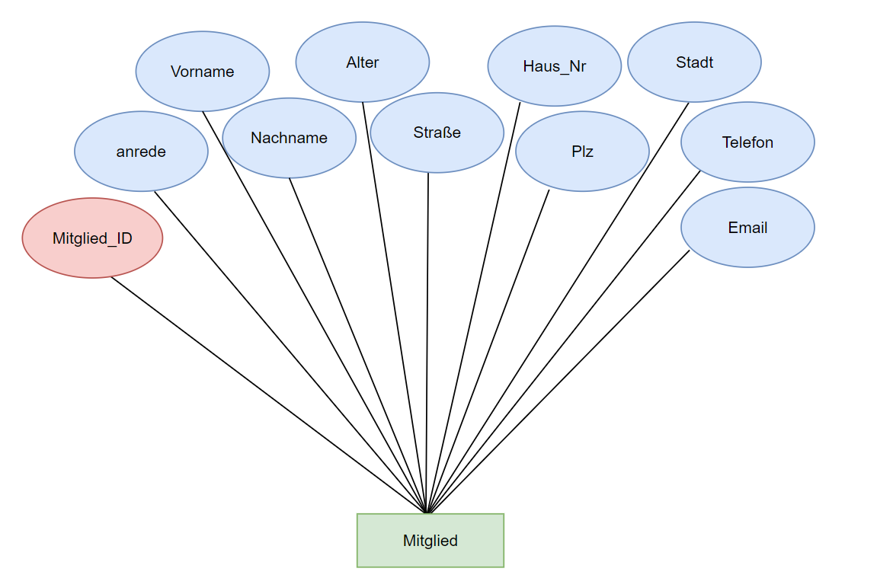

Abbildung 3.2.2: Entity Relationship-Modell: Mitglied

3.2.3 Ausleihen :

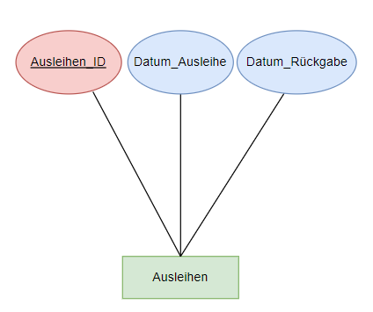

Abbildung 3.2.3: Entity Relationship-Modell: Ausleihen

3.2.4 Bibliothek :

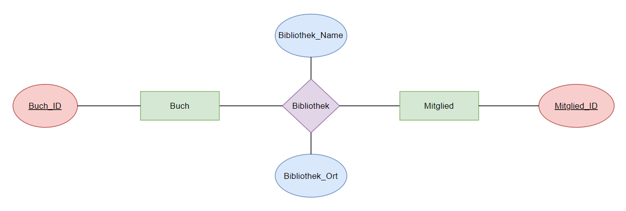

**4.** **Relationenmodell :**